**Aplicação Web**

* **Configurando a autenticação**
* Na aplicação MVC criar uma pasta chamada configuration. Isso será feito para que as boas práticas de programação sejam cumpridas e os métodos de estenção configurados
  + Criar uma classe estática chamada IdentityConfig



* Chamar essa configuração na StartUp.





* + Retirar um useAuthorization presente no Configure, pois ele já estará presente no UseIdentityConfiguration.
* Na pasta Confiiguration, criar uma classe estática chamada WebAppConfiguration

 

* + Trazer o resto das configurações do StartUp.
  + Chamar cada configuração no seu devido lugar.



* Lembrar de colocar o UseIdentityConfiguration no lugar correto, que é entre UseRouting e o UseEndPoints. Que nesse caso estará no arquivo WebAppConfiguration



* Na pasta Controller, criar uma classe chamada IdentidadeController que herde de controller.



* Dentro da pasta views, criar uma pasta com o mesmo nome da controller. Que nesse caso se chama Identidade.



* **Models, Views e Controllers de login**
* Na pasta Models, criar uma classe chamada UsuarioViewModel
  + Deliimitar UsuárioRegistro



* + Delimitar UsuarioLogin



* Criar a view de Login de Registro em Views/Identidade
* Na IdentidadeController devemos criar os métodos que nos oferecerão suporte a todas as funcionalidades.





* Na pasta Views, copiar duas vezes a index da pasta Home para a pasta Identidade. Mudar o nome de uma para Login e de outra para Registro.
* No método Registro que recebe uma instância de um UsuarioRegistro
  + A estrutura no método ficaria mais ou menos assim.



* Verificar a aplicação está compilando.
* Rodar a aplicação e verificar o caminho “nova-conta” e “login”
* Na pasta views/shared, copiar o _Layout na própria pasta, renomear para _LoginPartial e copiar o código.



* Na _Layout.cshtml, incluir a _LoginPartial



* + Realizar alguns ajustes na página





* Para diminuir o tamanho da caixa do site que se escrever o e-mail, basta ir na pasta wwwrot/css/site.css e adicionar a configuração.



* [**Consumindo uma API via HttpService (22:00)**](https://desenvolvedor.io/curso-online-asp-net-core-enterprise-applications/aula/b8070bb7-5b71-4807-9031-439794d20382#status)
* Criar a pasta Service e nela criar a Interface IAuthenticationService, a classe AuthenticationService e implementar a interface nesta.

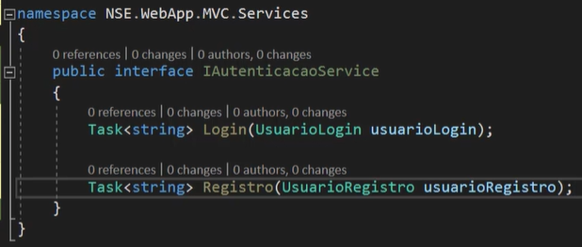

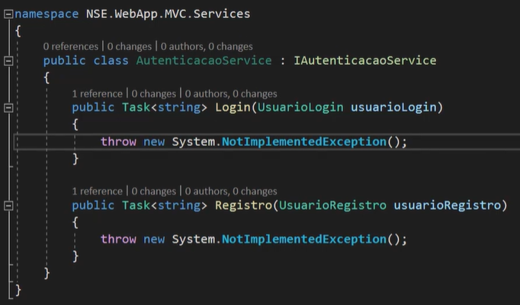

* Injetar o httpcliente no AuthenticationService

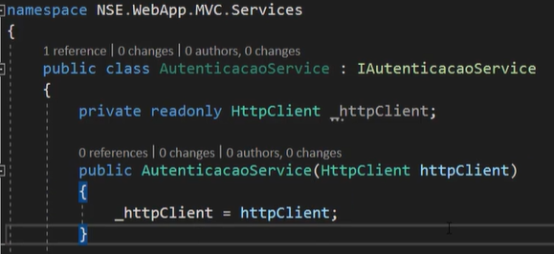

* Criar o métodos Login e Registro
  + Até o momento o return não funcionará. A deserialização será aprimora nos próximos capítulos para que funcione. Por enquanto testar apenas até o response.

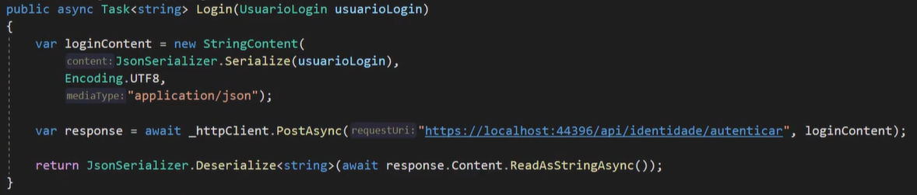

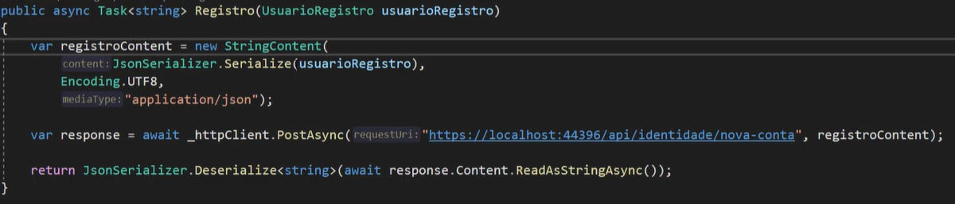

* Na pasta Configuration, criar a classe estática DependencyInjectionConfig

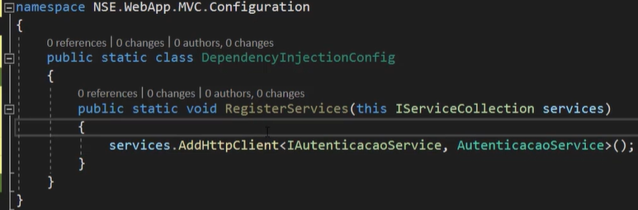

* + Adicionar esse RegisterServices no ConfigureServices da Startup, para que seja possível resolver as dependências.

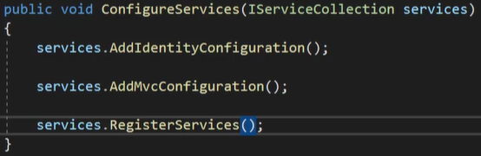

* Injetar a interface IAuthenticationService na Controller

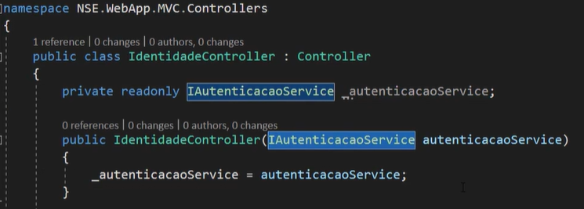

* Realizar a chamada do método tanto no login quanto no Registro

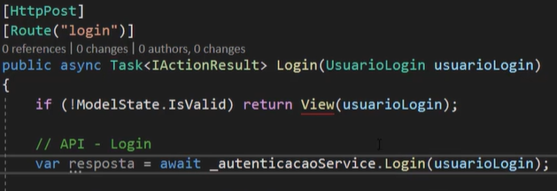

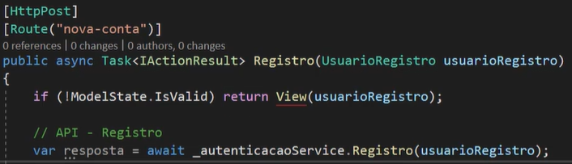

* **Padronizando os objetos de retorno**

´

* Para que seja possível deserializar o objeto corretamente, devemos subdividir em mais objetos. O mesmo formato de objeto deve ser informado para que seja possível obter o retorno
* Criar mais três objetos dentro da UsuarioViewModel.

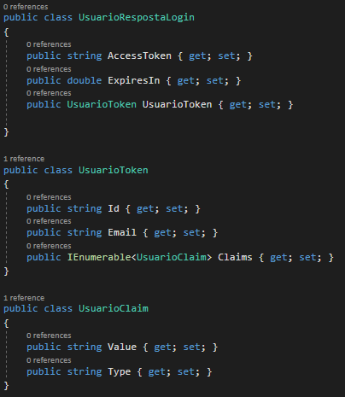

* Trocar o tipo de task no IAutenticacaoService

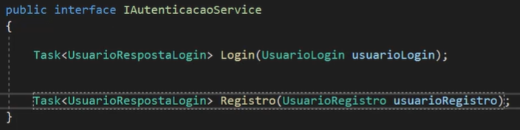

* Realizar a mesma troca no AutenticationService

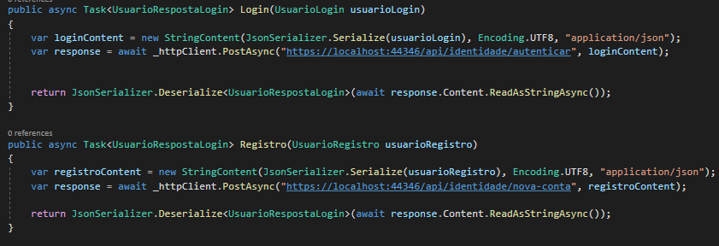

* Definir a opção de não diferenciar entre maiúscula e minúscula na hora de deserializar.

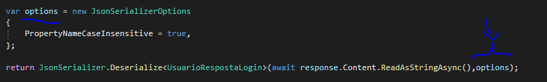

* Testar para ver se a variável resposta está retornando corretamente

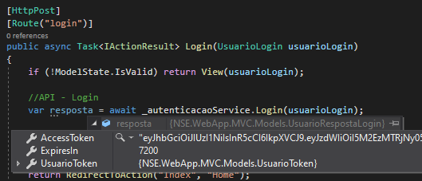

* [**Gerando o cookie através do JWT**](https://desenvolvedor.io/curso-online-asp-net-core-enterprise-applications/aula/f395f839-9bab-4d8a-8ecb-813a7af221b3#status)
* Instalar o pacote Microsoft.AspNetCore.Authentication.JwtBearer
* Criar o método JwtSecurityToken. Esse método permite navegar no objeto retornado, ou seja, nele existem propriedades.

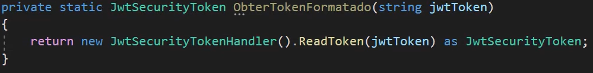

* Criar método de RealizarLogin que será utilizado tanto pela Task Login quanto pela Task Registro.
  + A variável ClaimsIdentity terá todas as claims dentro do cookie

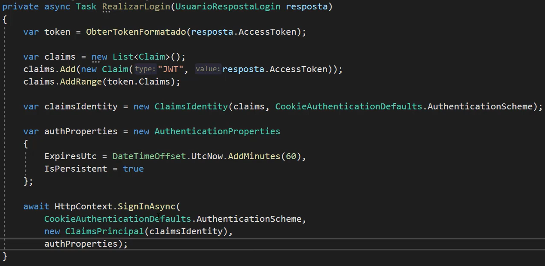

* Adicionar o método RealizarLogin em ambas as Tasks

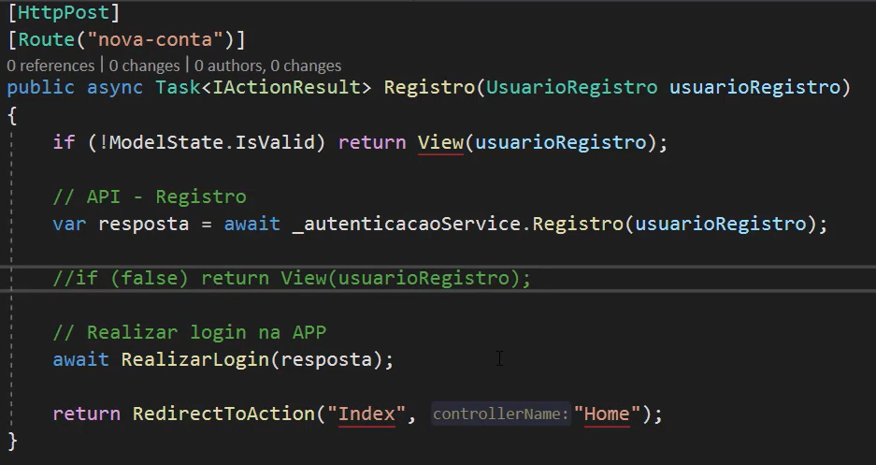

* Testar
* **Obtendo dados de usuário do cookie**
* Criar uma pasta chamada extensions
  + Dentro dela criar uma interface chamada IUser
* Resolver as dependências. Para isso deve-se incluí-las na classe DependecyInjectionConfig

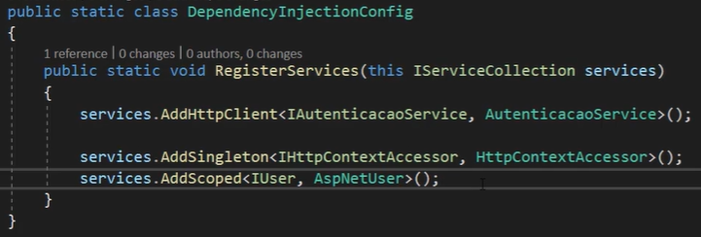

* Utilizar a classe do IUser para melhorar a partial view.

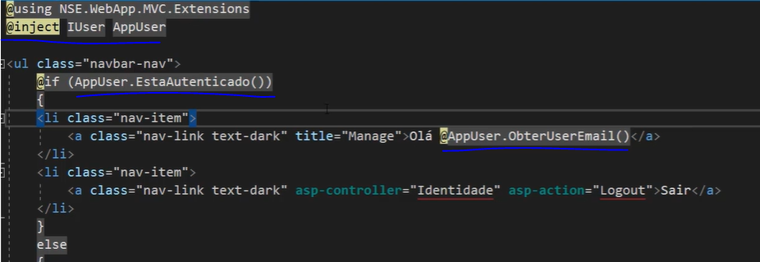

* Testar
* **Tratamento de erros do response**
* Na pasta Models, incrementar a classe ErroViewModel

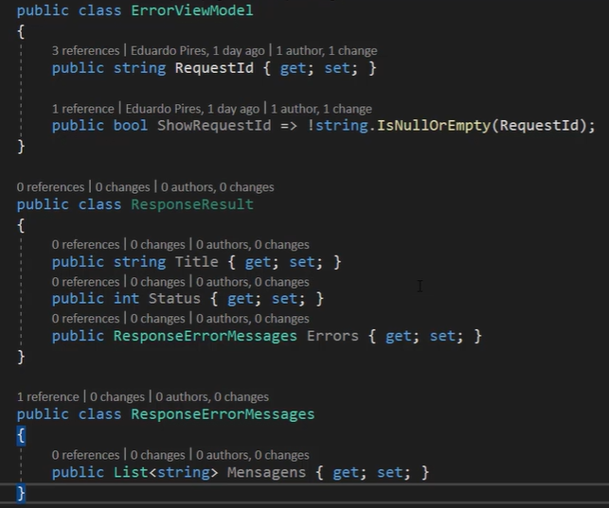

* Ainda na pasta Models, na classe UsuarioViewModel, incrementar a classe UsuarioRespostaLogin

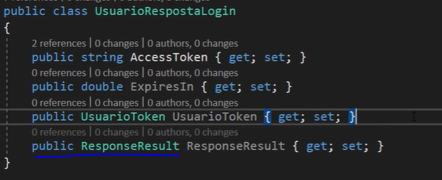

* Na pasta Extensions, Criar uma classe CustomHttpResponseException para que seja possível customizar exceções

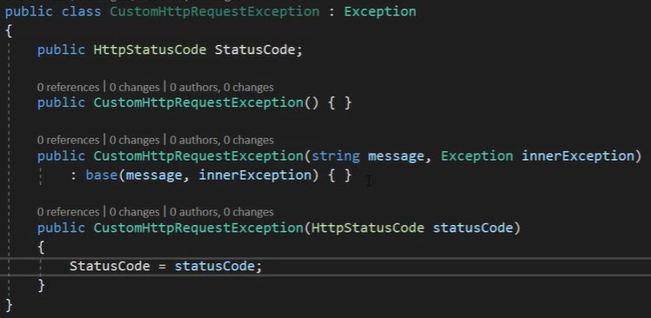

* Na pasta Services, criar uma classe abstrata chamada Service. Nela será tratada os erros recebidos do response.

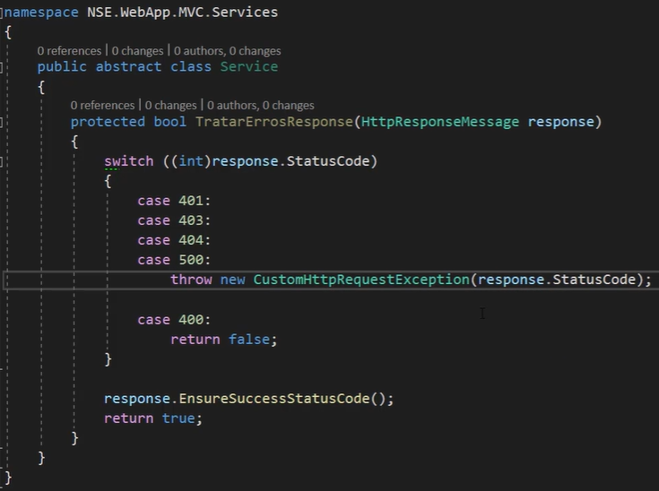

* Na classe AutenticacaoService
  + A classe deve herdar de Service para que se possa usar os métodos de tratamento.

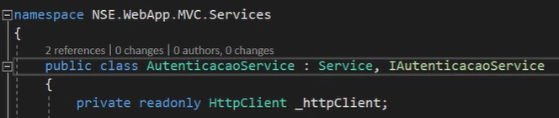

* + Implementar a verificação erros tanto do método de login quanto no método de registro.

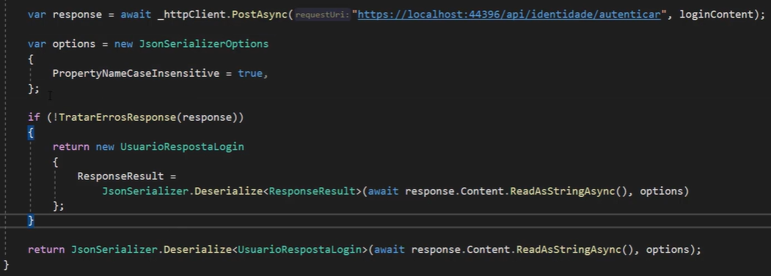

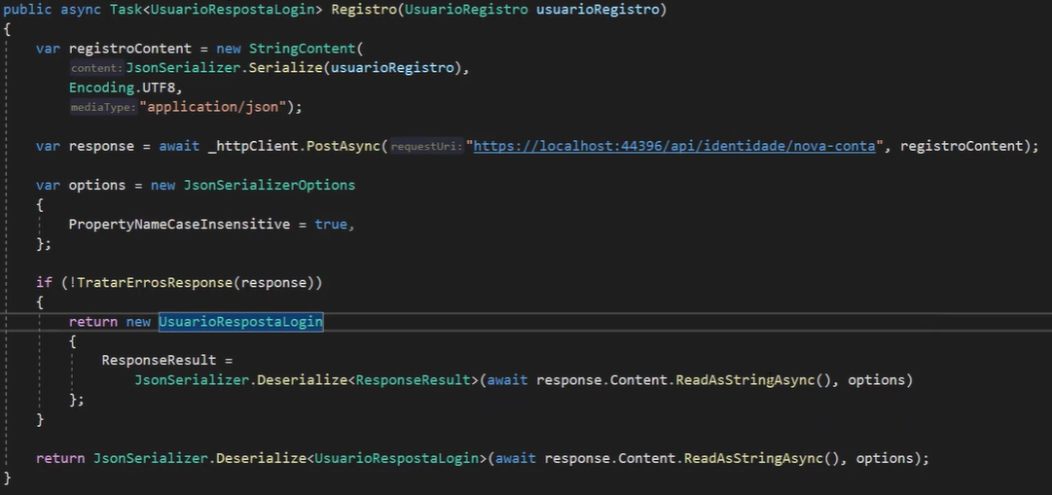

* Criar uma controller principal chamada MainController. Nela será alocado os métodos para tratar os erros.

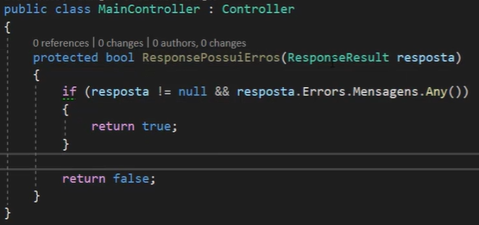

* Na IdentidadeController
  + Agora ela deve herdar de MainController
  + Validar a resposta se utilizando o método da MainController. Isso tanto no método de login quanto no de registro

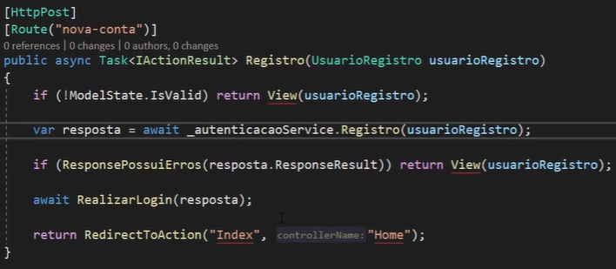

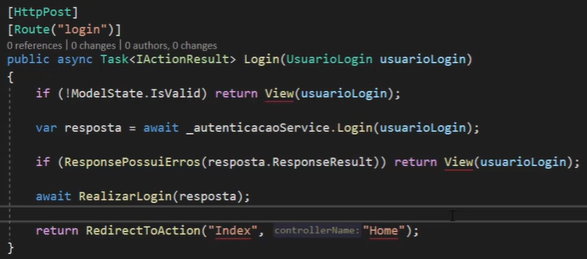

* Testar
* **Exibindo os erros para o usuário**
* Na main controller, adicionar a mensagem com erro dentro da model state

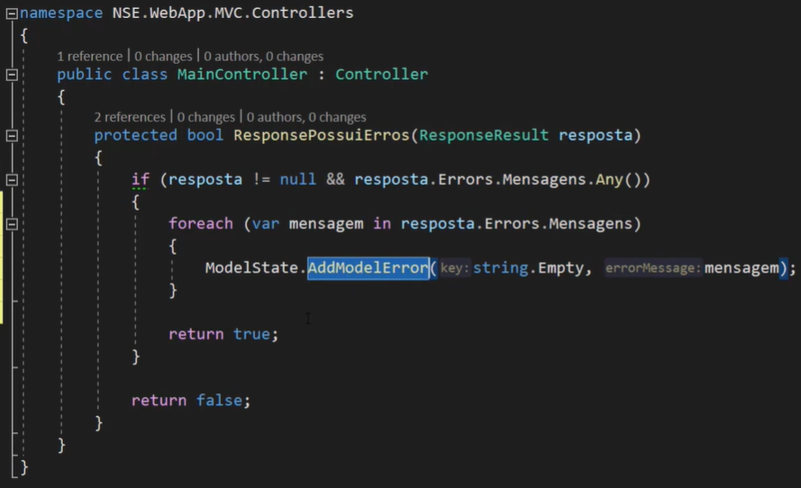

* Criar um view componente para que seja possível repassar esse erro para o usuário
* Dentro da pasta extensions, criar umas classe chamada SummaryViewComponent. Nela basta apenas retornar uma view.

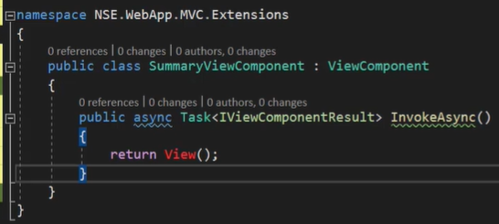

* Na pasta view/shared, criar uma pasta chamada Components. Dentro dela criara outra pasta com o nome do componente, que é Summary. Dentro da da pasta Summary, criar uma view model chamada Default.

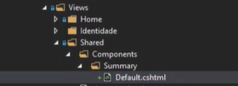

* Dentro da classe Default.cshtml, criar a div que exibirá o aviso caso haja mais de 1 erro.

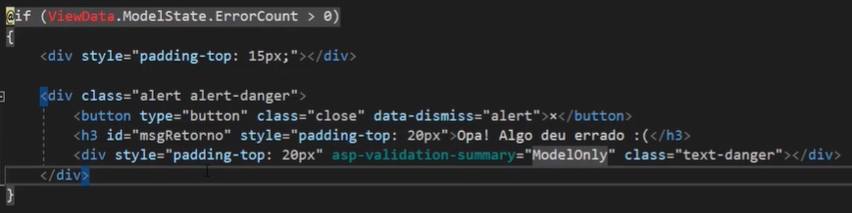

* Para que esse componente funcione, deve-se adicionar um taghelper no ViewImports. O view componente será usado como taghelper.

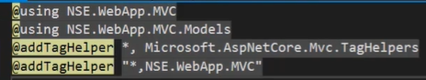

* Feito isso, já pode chamar o componente dentro das views principais.

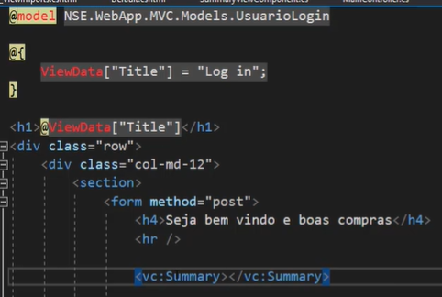

* Realizar o mesmo ajuste na view de Registro.
* Implementar o método de log out.

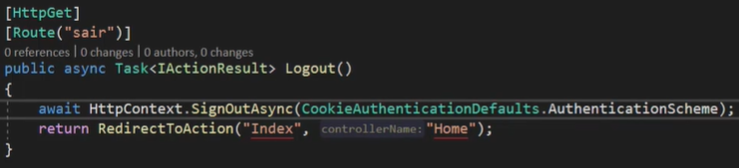

* Testar
* **Tratamento de erros do servidor - pt I**
* Dentro da pasta extensions, criar uma nova classe que atuará como middleware. ExceptionMiddleware
* Nessa classe, criar o método de tratamento de exception

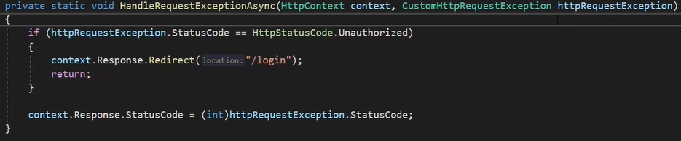

* Na mesma classe, registar esta como middleware e depois criar toda a estrutura
  + No método invokeAsync ocorrerá o tratamento do que acontece dentro do middleware

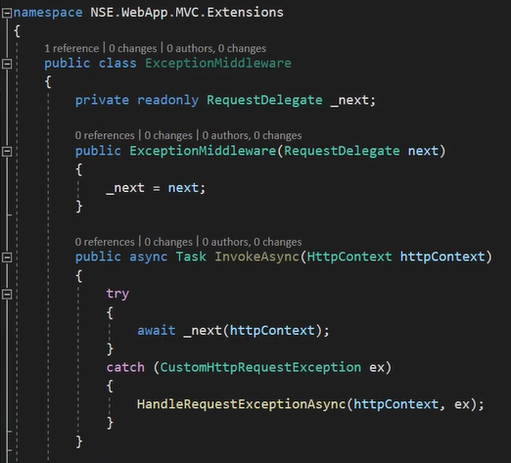

* Não esquecer de registrar o middleware. Para isso, deve-se na pasta Configurtion, na classe WebAppConfig e adicionar a devida configuração.
  + Uma vez com o middleware, todo o request passará por ele.

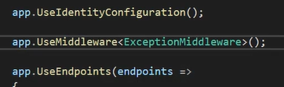

* Ainda na WebAppConfig
  + O middleware, através do UseExceptinHandler, vai pegar as exceções, vai realizar o log, vai resetar o request path e vai reexecutar do request apontando para o caminho delimitado.
  + Mudar a rota para que todos os erros não tratados sejam redirecionados para esse caminho.

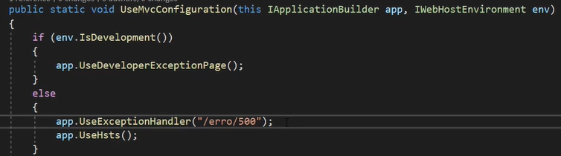

* + Quando existir o código de erro dentro do response, redirecionar para essa outra rota. Isso será feito através do UseStatusCodePageWithRedirects

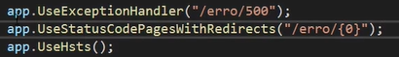

* Dentro das pastas Models, deve-se customizar a ErroViewModel.

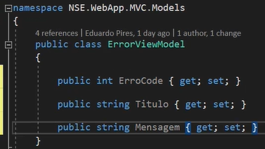

* Na HomeController
  + Remover o a injeção do ILogger e seu construtor, caso existam.
  + Substituir o IActionResult de Error
  + A rota de erro tem de compatível com a rota de erro registrada no WebAppConfig

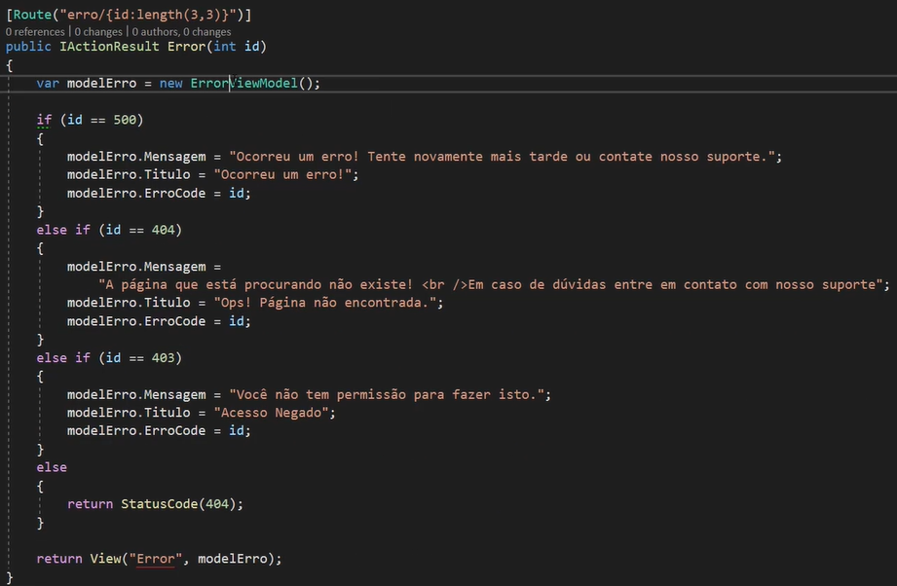

* Depois disso, falta tratar a view de Erro

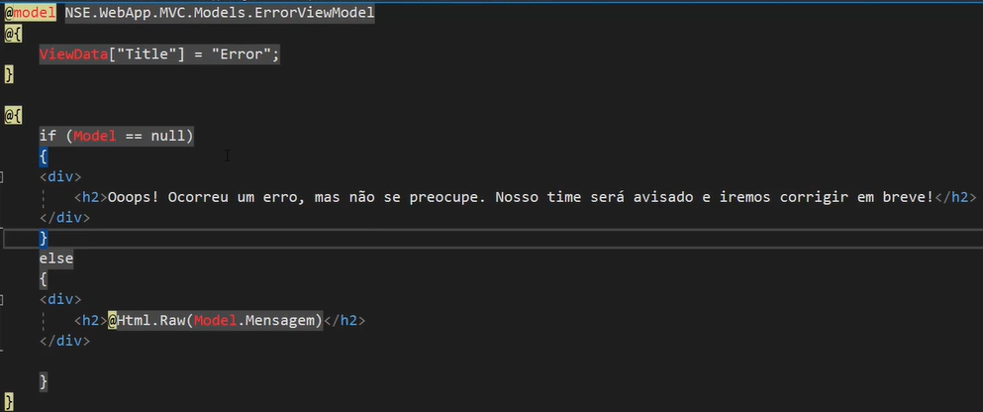

* Para testar, retornar um erro 401 na task Registar da **AuthController**

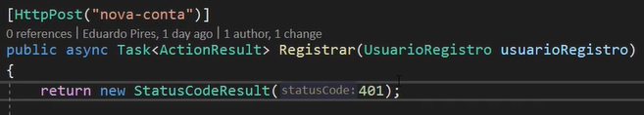

* **Tratamento de erros do servidor - pt II**
* Durante o tratamento de erros no ExceptionMiddleware, para que seja possível redirecionar para a página de log in e depois de logado redirecionar para a página que inicialmente estava tentando acessar, deve-se utilizar o string interpolation com o seguinte código.

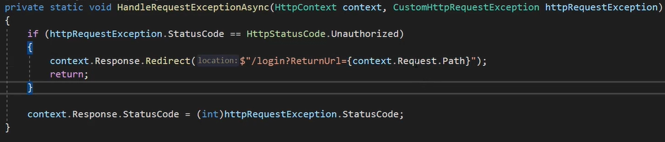

* Na IdentidadeController no método login GET, adicionar o ViewData com o ReturnUrl. Tanto no parâmetro quanto na alocação da variável.

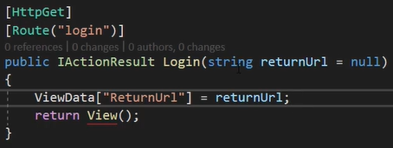

* No cshtml de Login, adicionar também esse parâmetro dentro do form. O asp-route-returnurl é nativo do asp.net.

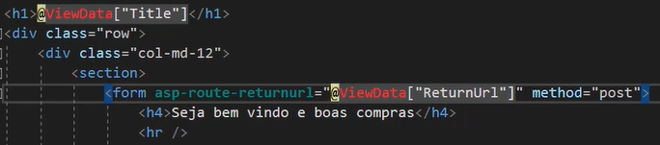

* Na IdentidadeController no LogIn post, adicionar o parâmetro e novamente armazená-lo. Substituir também o RedirectTAction

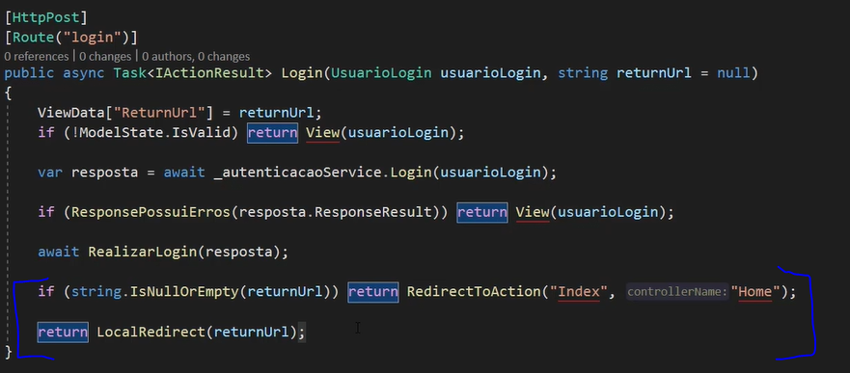

* Para que durante os testes a aplicação não tenha um comportamento diferente de produção, podemos comentar essa parte na do UseMvcConfiguration da StartUp. Sendo necessário apenas um tipo de tratamento de erro.

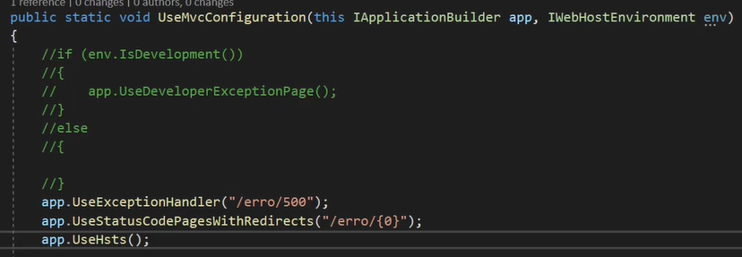

* Para testar diferentes erros, na AuthController, pode-se forçar através de um return no método registrar.

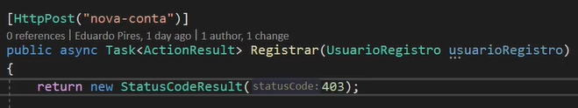

* **Boas práticas com HttpServices - pt I**
* No Services.cs criar o método para realizar a serialização e o para deserialização

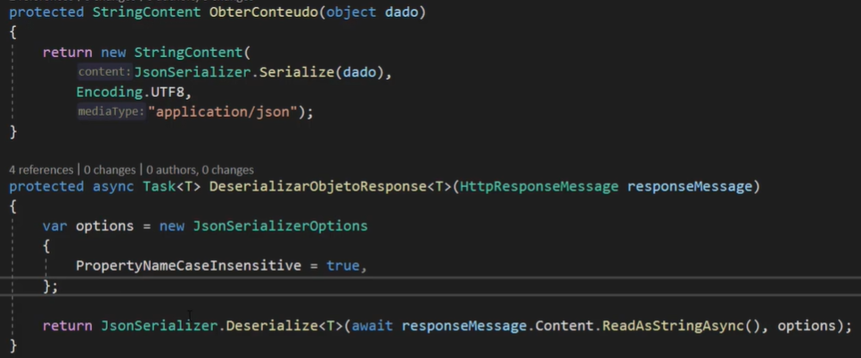

* Uma vez pronto, o método pode ser utilizado dentro da AuthenticationServices.cs, tanto na Task Log In quanto na de Registro

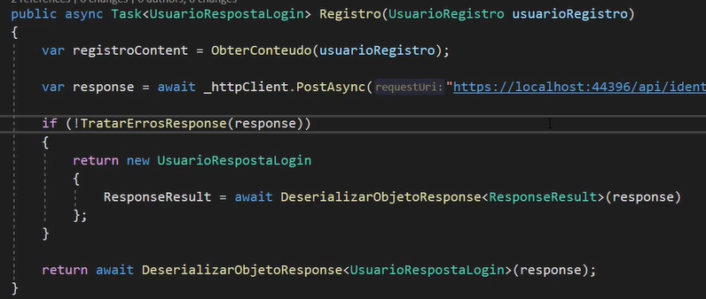

* **Boas práticas com HttpServices - pt II**

* Criar uma classe AppSettings na pasta Extensions

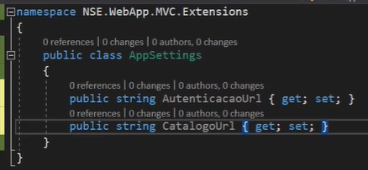

* Resolver as dependências dessa app settings no start up, nesse caso na classe WebAppConfig. Lembrar de passar o IConfiguration como parâmetro.

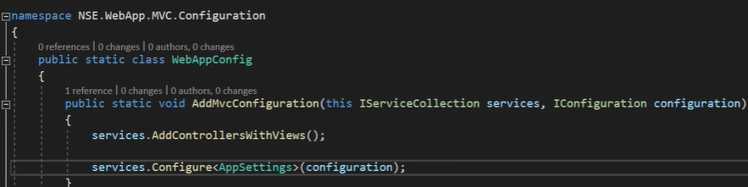

* No appSettings.Development.json, configurar o url de desenvolvimento

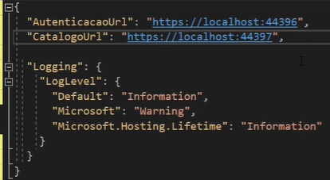

* Configurar essa mesma URL no User Secrets ( botão diretio na NSE.WebApp.Mvc, Manage User Secrets)

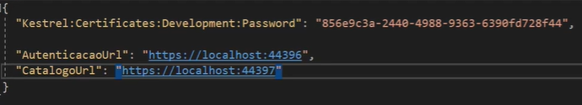

* Configurar o StartUp para que seja possível trabalhar utilizando esses ambientes

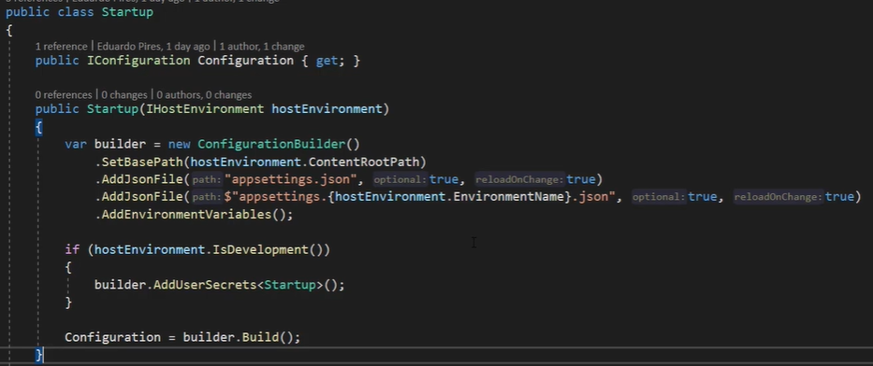

* Passar o parâmetro Configuration no AddMvcConfiguration

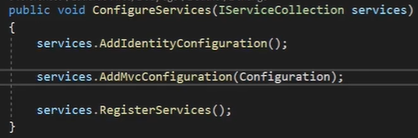

* No AutenticacaoService, receber o IOptions<AppSettings> no construtor. Com isso será possível repassar o url definido no app settings para a aplicação.

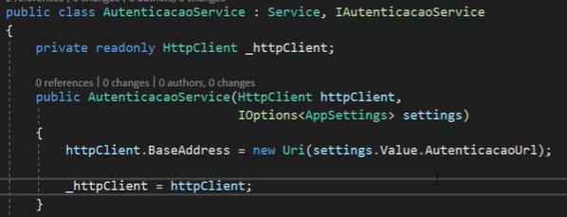

* Feito isso, esse caminho será concatenado ao restante do caminho descrito n PostAsync do response. Realizar a mesma alteração na Task Registro.

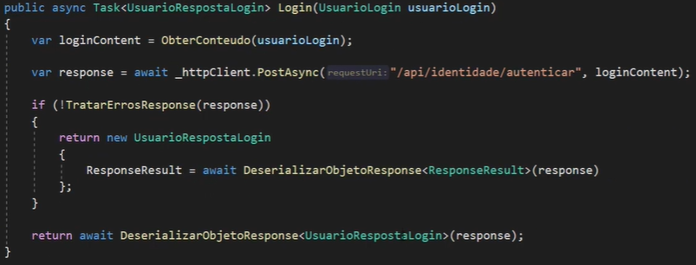

* Testar